**PERANCANGAN SISTEM INFORMASI PENJUALAN ONLINE MELALUI WEBSITE DI TOKO SABLON KAOS NGAPAK**

**LAPORAN TUGAS ANSI**



Disusun oleh:

**16-S1SI-06**

Herbarata Yuda Laksmana (16.12.9381)

Nur Muhammad Yasin (16.12.9377)

Muhammad Willy Iqbal H. (16.12.9376)

Adhy Syahputra (16.12.9361)

Kukuh Budiarto (16.12.9348)

**PRODI SISTEM INFORMASI**

**FAKULTAS ILMU KOMPUTER**

**UNIVERSITAS AMIKOM YOGYAKARTA**

**YOGYAKARTA**

**2018**

**DAFTAR ISI`**

**DAFTAR ISI ii**

**DAFTAR TABEL iv**

**DAFTAR GAMBAR v**

**BAB III ANALISIS DAN PERANCANGAN 1**

3.1 Workflow Sistem Lama 1

3.2 Analisis 2

3.2.1 Analisis Kelemahan Sistem 2

3.2.1.1 Analisis Performance 2

3.2.1.2 Analisis Informasi (Information) 3

3.2.1.3 Analisis Ekonomi (Economic) 4

3.2.1.4 Analisis Pengendalian (Control) 4

3.2.1.5 Analisis Efisiensi (Effeciency) 5

3.2.1.6 Analisis Pelayanan (Service) 6

3.2.2 Analisis Kebutuhan Sistem 6

3.2.2.1 Analisis Kebutuhan Fungsional 6

3.2.2.2 Analisis Kebutuhan Non Fungsional 7

3.2.3 Analisis Kelayakan Sistem 8

3.2.3.1 Analisis Kelayakan Teknologi 8

3.2.3.2 Analisis Kelayakan Operasional 8

3.2.3.3 Analisis Kelayakan Hukum 8

3.2.3.4 Analisis Kelayakan Ekonomi 8

3.3 Perancangan Sistem 11

3.3.1 Perancangan Proses 11

3.3.1.1 Flowchart Sistem 11

3.3.1.2 Data Flow Diagram (DFD) 11

3.3.2 Perancangan Basis Data 11

3.3.2.1 Entity Relation Diagran (ERD) 11

3.3.2.2 Relasi Tabel 11

3.3.2.3 Struktur Tabel 11

3.3.3 Perancangan Antar Muka 11

3.4 Kontribusi Anggota Tim 11

**DAFTAR TABEL**

Tabel 3.1 Analisis Kinerja 3

Tabel 3.2 Analisis Informasi 3

Tabel 3.3 Analisis Ekonomi 4

Tabel 3.4 Analisis Kontrol 5

Tabel 3.5 Analisi Efisiensi 6

Tabel 3.6 Analisis Service 6

Tabel 3.7 Analisis Biaya Manfaat 10

Tabel 3.8 Hasil Analisis Ekonomi 12

Tabel 3.9 Struktur Tabel User 18

Tabel 3.10 Struktur Tabel Custom 18

Tabel 3.11 Struktur Tabel Pesanan Custom 19

Tabel 3.12 Struktur Tabel Detail Pesanan Custom 19

Tabel 3.13 Struktur Tabel Pesanan 1

Tabel 3.14 Struktur Tabel Detail Pesanan 9

Tabel 3.15 Struktur Tabel Produk 20

Tabel 3.16 Struktur Tabel Kategori 20

**DAFTAR GAMBAR**

Gambar 3.1 Flowchart 13

Gambar 3.2 Data Flow Diagram Level 0 14

Gambar 3.3 Data Flow Diagram Level 1 14

Gambar 3.4 Data Flow Diagram Level 2 Proses 1 15

Gambar 3.5 Data Flow Diagram Level 2 Proses 2 15

Gambar 3.6 Data Flow Diagram Level 2 Proses 3 16

Gambar 3.7 Data Flow Diagram Level 2 Proses 4 16

Gambar 3.8 Data Flow Diagram Level 2 Proses 5 17

Gambar 3.9 Entity Relation Diagram 17

Gambar 3.10 Relasi Tabel 18

Gambar 3.11 Halaman Depan Website 21

Gambar 3.12 Halaman Produk Custom 22

Gambar 3.13 Halaman Perancangan Custom 23

**BAB III**

# ANALISIS DAN PERANCANGAN

## Workflow Sistem Lama

Berdasarkan penelitian dan pengamatan, sistem yang digunakan dalam pelayanan aktivitas penjualan dan pembelian saat ini masih belum menggunakan sistem. Setiap transaksi direkap melalui nota yang dibuat oleh kasir. Adapun proses-proses bisnis yang saat ini berjalan sebagai berikut :

* 1. Transaksi Penjualan (menjual barang ke customer)
     1. Pembeli datang ke toko
     2. Karyawan menyambut pembeli dengan ucapan selamat datang
     3. Pembeli memilih barang berupa kaos, jaket, jersey ataupun polo
     4. Pembeli biasanya menanyakan ukuran ke karyawan
     5. Karyawan mengecek barang digudang (pembeli menunggu)
     6. Jika barang ada, dan pembeli minat maka pembeli menuju kasir
     7. Kasir membuatkan nota transaksi di kertas
     8. Pembeli membayar
     9. Selesai
  2. Transaksi Pembelian (membeli barang dari supplier)
     1. Pemilik menelepon supplier
     2. Supplier mengantar barang ke toko
     3. Pemilik membayar pelunasan barang yang sebelumnya
     4. Barang masuk gudang
     5. Selesai
  3. Merekap laporan
     1. Dilakukan setiap akhir bulan
     2. Pemilik mengumpulkan semua nota transaksi pada bulan itu
     3. Pemilik menghitung total penjualalan per bulan melalui nota jual
     4. Pemilik menghitung total pembelian per bulan melalui nota beli
     5. Pemilik menghitung total keuntungan/kerugian bulan itu
  4. Laporan Pajak
     1. Pemilik mengumpulkan semua nota transaksi pada bulan itu
     2. Pemilik menghitung total penjualalan per bulan melalui nota jual
     3. Pemilik menghitung omset usaha
     4. Pemilik menghitung pajak yang harus dibayarkan.
  5. Pemesanan Oleh Pelanggan
     1. Pembeli datang ke toko
     2. Karyawan menyambut pembeli dengan ucapan selamat datang
     3. Pembeli memilih barang berupa kaos, jaket, jersey ataupun polo
     4. Pembeli memberitahu ingin melakukan sablon
     5. Karyawan menayakan pelanggan apakah memiliki desain sendiri atau ingin menggunakan template yang tersedia di toko.
     6. Karyawan menanyakan pelanggan ukuran barang
     7. Karyawan mengecek ketersediaan barang di gudang (pembeli menunggu)
     8. Jika barang ada, dan pembeli minat maka pembeli menuju kasir
     9. Kasir membuatkan nota transaksi di kertas
     10. Pembeli membayar uang muka
     11. Pembeli diberitahu jika barang telah selesai dikerjakan
     12. Pembeli datang ke toko untuk melunasi
     13. Selesai

## Analisis

### Analisis Kelemahan Sistem

Analisis kelemahan sisitem diperuntukan untuk mengetahui apa saja yang kurang optimal dari sistem yang sedang berjalan saat ini. Untuk mengidentifikasi masalah, harus dilakukan analisis terhadap kinerja, informasi, ekonomi, keamanan aplikasi, efesiensi, dan pelayanan pelanggan. Dalam penelitian ini, penulis menggunakan metode analisis PIECES (Performance, Information, Economic, Control, Efficiency, dan Service). Dari analisis ini akan didapatkan beberapa masalah utama.

#### Analisis Kinerja (Performance)

Performance atau Kinerja merupakan bagian pendukung dalam kelancaran suatu proses kerja dalam suatu aspek masalah performance atau kinerja ketika suatu sistem yang dijalankan tidak mencapai sasaran atau tujuan. Kinerja atau Performance merupakan suatu kemampuan sistem dalam menyelesaikan suatu tugas dengan jelas sehingga sasaran atau tujuan dapat dicapai.

Untuk memperbaiki tugas-tugas tersebut seorang pemimpin harus dapat mencari solusi untuk dapat mempercepat sasaran yang dicapai. Peningkatan kinerja dilakukan supaya kinerja suatu sistem yang baru menjadi lebih efektif. Kinerja dapat diukur dengan jumlah produksi (Throughput), dan waktu tanggap (Respon Time). Berikut analisis kinerja pada Toko Sablon Kaos Ngapak.

**Tabel 3.1 Analisis Performance**

|  |  |  |
| --- | --- | --- |
| **Faktor** | **Hasil Analisis** | |
| **Masalah** | **Solusi / Peluang** |
| PERFORMANCE | 1. Pembelian hanya bisa dilakukan di toko sehingga cukup memakan waktu. | 1. Dibuat sistem informasi penjualan berbentuk website, sehingga pembeli dapat membeli dimanapun dan kapanpun. |

#### Analisis Informasi (Information)

Informasi merupakan elemen yang sangat penting dalam pemasaran atau promosi suatu produk barang atau jasa, dan sangat menunjang seorang pemimpin dalam mengambil suatu keputusan. Dengan sistem informasi yang baik, maka akan menghasilkan informasi yang bermanfaat yang berguna bagi pemimpin untuk menangani masalah dan sebagai pendukung untuk mengambil suatu keputusan, sehingga informasi yang diperoleh akurat, tepat waktu, dan relavan. Berikut analisis Informasi pada Toko Sablon Kaos Ngapak.

**Tabel 3.2 Analisis Informasi**

|  |  |  |
| --- | --- | --- |
| **Faktor** | **Hasil Analisis** | |
| **Masalah** | **Solusi / Peluang** |
| INFORMATION | 1. Penghitungan total penjualan dilakukan dengan kalkulator, sangat rawan terjadi kesalahan. | 1. Dibuat sistem dengan perhitungan total penjualan otomatis termasuk menghitung total kembalian. |
| 1. Sering terjadi kesalahan dalam perekapan laporan bulanan, datanya tidak singkron antara uang yang ada di kasir dengan nota yang terkumpul | 1. Dibuat sistem dengan fitur yang dapat men-generate laporan bulanan secara otomatis. |
| 1. Perekapan laporan sering terlambat sehingga informasi yang dihasilkan kurang berkualitas | 1. Dibuat sistem yang dapat menyajikan laporan kapan saja diinginkan. |
| 1. Pencarian barang yang masih dari rak ke rak. | 1. Dibuatkan fitur pencarian katalog barang yang diinginkan |
| 1. Perekapan pajak dari total omset penjualan juga masih memerlukan waktu yang sangat lama dapat memakan waktu satu hari dan rumit sehingga informasi yang dihasilkan rentan, tidak akurat dan tidak tepat waktu. | 1. Dibuat sistem dengan fitur yang mampu menyajikan laporan pajak kapanpun diinginkan. |
| 1. Customer tidak mengetahui stok barang yang tersedia maupun habis | 1. Dibuat fitur yang memberikan tanda barang tersedia atau habis pada katalog barang di dalam website. |

#### Analisis Ekonomi (Economic)

Nilai suatu informasi ditentukan oleh dua hal yaitu manfaat dan biaya untuk mendapatkan informasi tersebut. Dengan kemampuan sistem baru secara optimal, beberapa biaya dapat dipangkas, salah satunya adalah biaya SDM. Secara ekonomi sistem yang berjalan sebelumnya masih belum efektif dan efesien. Pertimbangan ekonomi akan dilakukan dengan melakukan perbandingan sejauh mana manfaat dari sistem lama yang diperoleh. Berikut analisis ekonomi pada Toko Sablon Kaos Ngapak adalah sebagai berikut :

**Tabel 3.3 Analisis Ekonomi**

|  |  |  |
| --- | --- | --- |
| **Faktor** | **Hasil Analisis** | |
| **Masalah** | **Solusi / Peluang** |
| ECONOMY | 1. Perhitungan tentang total biaya pembelian (termasuk ongkir) masih dilakukan secara manual sehingga resiko kesalahan masih sangat tinggi | 1. Dibuat fitur untuk menghitung total biaya otomatis sesuai dengan pesanan yang di pesan oleh customer dan menurunkan resiko kesalahan perhitungan. |

#### Analisis Pengendalian (Control)

Analisis Kontrol digunakan untuk meningkatkan kinerja sistem, mendeteksi penyalahgunaan sistem dan menjamin keamanan data dari pihak luar yang tidak berkepentingan. Dengan adanya Kontrol, maka tugas maupun kinerja yang mengalami gangguan bisa diperbaiki. Pengendalian untuk keamanan sistem yang ada pada Toko Sablon Kaos Ngapak dalam menyebaran informasi masih sulit. Hal ini terlihat dari informasi dengan menggunakan brosur dimana pembuatannya masih manual dan memerlukan waktu keamanan dari data, dan informasi menjadi kurang terjaga.

**Tabel 3.4 Analisis Kontrol**

|  |  |  |
| --- | --- | --- |
| **Faktor** | **Hasil Analisis** | |
| **Masalah** | **Solusi / Peluang** |
| CONTROL | 1. Kepala toko tidak dapat melihat trend penjualan, sehingga tidak bisa mengantisipasi terjadinya lonjakan penjualan dijam-jam tertentu | 1. Dibuat sistem yang dapat memperlihatkan tren kepadatan penjualan. |
| 1. Pencatatan data yang terkadang masih mengalami kesalahan catatan yang mengakibatkan redudansi data. | 1. Data dibuat secara konsisten. Satu jenis data hanya dapat tersimpan sekali sehingga meminimalisisr terjadinya redudansi data yang bisa mengakibatkan terjadinya keambiguan data. |
| 1. Pemilik tidak dapat memonitoring penjualan, jika pemilik tidak berada di toko. | 1. Dibuat sistem dengan fitur yang mampu menampilkan informasi penting toko kapanpun diminta. |

#### Analisis Efisiensi (Effeciency)

Efesiensi yang digunakan dari sistem yang dikembangkan adalah sumber daya yang tersedia meliputi manusia, informasi, waktu, uang, ruang, dan keterlambatan pengolahan data. Dengan adanya sistem baru diharapkan terciptanya suatu sistem pengolahan informasi yang mengurangi biaya operasional dan menambah efektifitas dan efisiensi pada Toko Sablon Kaos Ngapak.

**Tabel 3.5 Analisi Efisiensi**

|  |  |  |
| --- | --- | --- |
| **Faktor** | **Hasil Analisis** | |
| **Masalah** | **Solusi / Peluang** |
| EFFECIENCY | 1. Pembuatan laporan bulanan yang masih di lakukan secara manual sehingga menghabiskan banyak alat tulis dan juga kertas. | 1. Dibuatkan sistem pencatatan laporan secara otomatis sesuai dengan transaksi yang terjadi setiap bulannya sehingga dapat menghemat kertas dan alat tulis |
| 1. Pada saat melakukan pencatatan laporan tiap transaksi membutuhkan waktu sehari. | 1. Dibuatkan sistem sehingga pencatatan dapat menghemat waktu dan mempermudah pencatatan. |

#### Analisis Pelayanan (Service)

Dalam Pelayanan atau service akan memakan banyak manusia atau karyawan untuk melayani konsumen apabilan terjadi penumpukan konsumen jika masih menggunakan sistem lama. Hal utama dalam Pelayanan adalah informasi yang diberikan. Pada sistem lama terkadang banyak informasi yang masih kurang dapat memberikan kenyamanan konsumen karena banyaknya pemesanan. Berikut adalah analisis pelayanan :

**Tabel 3.6 Analisis Service**

|  |  |  |
| --- | --- | --- |
| **Faktor** | **Hasil Analisis** | |
| **Masalah** | **Solusi / Peluang** |
| SERVICE | 1. Ketika ingin memberikan saran ataupun kritik harus mendatangi toko. | 1. Dibuatkan fitur feedback pada website |

### Analisis Kebutuhan Sistem

#### Analisis Kebutuhan Fungsional

Kebutuhan fungsional merupakan kemampuan sistem untuk melakukan proses dan dapat menampilkan informasi apa saja. Berikut adalah kebutuhan fungsionalnya :

1. Sistem harus dapat melakukan entri barang yang berhubungan dengan sablon kaos.

Admin :

* Sistem dapat menambahkan berbagai kode barang, kategori barang, stok tersedia, ukuran barang, harga dan lain2.
* Sistem dapat mengelompokkan barang berdasarkan jenis barang.

User :

* Sistem dapat mencari koleksi barang berdasarkan kategori barang.

1. Sistem harus dapat melakukan pendataan pembeli dan memeriksa data pembeli

Admin :

* Sistem dapat memeriksa data pembeli.

User :

* Sistem dapat menambahkan data pembeli, seperti nama, alamat, no.telp, dan email.
* Sistem dapat menampilkan dan menghitung berapa jumlah pembeli yg ada secara keseluruhan.

1. Sistem dapat melakukan transaksi penjualan

User :

* Sistem dapat mencatat semua transaksi yang dilakukan pembeli.
* Sistem dapat memasukkan jumlah barang yang dibeli.
* Sistem dapat memberikan informasi tentang pembayaran yang harus dilakukan pembeli.
* Sistem dapat memberi pilihan ukuran dan jenis barang

Admin :

* Sistem dapat menampilkan pembeli yang sedang melakukan pembelian.
* Sistem dapat mengetahui pembeli sudah melakukan transfer dan melakukan konfirmasi.
* Sistem dapat mengetahui batas pembayaran yang harus dilakukan pembeli.

1. Sistem dapat membuat dan menampilkan laporan keuangan secara otomatis

Admin :

* Sistem dapat menampilkan dan membuat keseluruhan laporan keuangan
* Sistem dapat menampilkan data penjualan
* Sistem dapat mengecek laba kotor dan bersih
* Sistem dapat menampilkan jumlah kas

1. Sistem dapat melakukan pemesanan dari pembeli :

* Sistem dapat menerima desain sablon dari customer
* Sistem dapat membantu customer dalam memonitoring pemesanan
* Sistem menyediakan berbagai template desain untuk customer
* Sistem dapat memberikan informasi tentang pembayaran yang harus dilakukan pembeli.
* Sistem dapat memberi pilihan ukuran dan jenis barang

#### Analisis Kebutuhan Non Fungsional

Tujuan dari analisis kebutuhan non fungsional adalah menghasilkan spesifikasi yang rinci mengenai segala sesuatu yang dapat dikerjakan sistem ketika diimplementasikan. Kemudian hasil dari analisis ini akan menentukan input yang dibutuhkan sistem, output yang dihasilkan sistem, lingkup proses digunakan untuk mengolah input sehingga menghasilkan output yang diinginkan, control terhadap sistem, dan macam-macam kategori pengguna sistem yang akan menggunakan aplikasi ini.

1. Operasional :
   1. Operating System : Windows 7, 8, 8.1, 10
   2. Database : MySQL
   3. Proccessor : Semua proccessor
   4. RAM : 512 MB
   5. Mouse dan Keyboard : Standar
   6. Monitor : 1024 x 720
2. Kinerja :
   1. Waktu transaksi pembelian 5-10 menit
3. Keamanan :
   1. Sistem pada website maupun database-nya dilengkapi dengan password
   2. Dilengkapi dengan keamanan website sehingga tidak terjadi kebocoran data pelanggan
4. Informasi :
   1. Jika login menggunakan password dan username yang salah akan muncul notifikasi yang memberitahu jika passoword dam username salah
   2. Informasi barang dikirim lengkap dengan nomor resi pengiriman
   3. Menampilkan total biaya yang harus dibayarkan
   4. Informasi tentang ketersediaan barang
   5. Informasi tentang cara pembayaran

### Analisis Kelayakan Sistem

#### Analisis Kelayakan Teknologi

Analis kelayakan dari teknis menyoroti sebuah kebutuhan sistem yang telah di susun dari segi teknologi yang digunakan. Berdasarkan analisis tersebut dari segi hardwarenya sendiri Toko Sablon Kaos Ngapak sudah memiliki komponen yang sudah dibilang sangat layak untuk dioperasikan. Dari segi software, aplikasi ini juga sangat masuk akal untuk dikembangkan karena bahasa pemrograman berbasis desktop sudah sangat berkembangan, sehingga SDM yang menguasai bidang ini juga sudah cukup banyak. Dilihat dari aspek kelayakan teknologi, aplikasi ini bisa dibilang layak.

#### Analisis Kelayakan Operasional

Sistem ini dibuat dengan memperhatikan bagaimana mengoperasikan sebuah sistem berdasarkan kebutuhan dari transaksi di Toko Sablon Kaos Ngapak. Design dan struktur yang sudah dibangun tidak berbeda dengan yang sudah biasa digunakan. Dari kelayakan sistem operasional ini, sistem sudah layak dioperasikan karena SDM dan Infrastruktur di lokasi sudah sangat layak.

#### Analisis Kelayakan Hukum

Secara hukum, sistem yang dibuat ini telah memenuhi aturan dari undang-undang yang berlaku dikarenakan sistem ini menggunakan segala perangkat lunak yang sudah legal. Software utama yang dipakai untuk menerapkan sistem direncanakan software yang orisinil berlisensi untuk Sistem Operasi Windows 7, dalam proses pembuatannya juga menggunakan software original sehingga bisa dikatakan layak secara hukum.

#### Analisis Kelayakan Ekonomi

Untuk menganalisa kelayakan ekonomi digunakan kalkulasi yang dinamakan Cost Benefit Analysis atau Analisis Biaya dan Manfaat. Adapun tujuan dari analisis biaya dan manfaat adalah untuk memberikan gambaran kepada pengguna apakah manfaat yang diperoleh dari sistem yang baru “lebih besar” disbandingkan dengan biaya yang dikeluarkan.

**Tabel 3.7 Analisis Biaya Manfaat**

|  |  |  |  |  |
| --- | --- | --- | --- | --- |
| **Keterangan** | **Tahun 0** | **Tahun 1** | **Tahun 2** | **Tahun 3** |
| BIAYA-BIAYA |  |  |  |  |
| Biaya pengembangan sistem |  |  |  |  |
| Biaya pengadaan | 33,000,000 | 0 | 0 | 0 |
| Biaya persiapan operasi | 2,200,000 | 0 | 0 | 0 |
| Biaya proyek |  |  |  |  |
| Biaya konsultan | 10,000,000 | 0 | 0 | 0 |
| Tahap analisis sistem | 9,000,000 | 0 | 0 | 0 |
| Tahap desain sistem | 8,000,000 | 0 | 0 | 0 |
| Penerapan sistem | 5,000,000 | 0 | 0 | 0 |
| Biaya penyusutan | 0 | 0 | 0 | 150,000 |
| Total biaya proyek | 32,000,000 | 0 | 0 | 150,000 |
|  |  |  |  |  |
| Total Biaya pengembangan Sistem | 67,200,000 | 0 | 0 | 150,000 |
|  |  |  |  |  |
| Biaya Operasional dan Perawatan |  |  |  |  |
| Operasional | 0 | 2,500,000 | 2,750,000 | 2,900,000 |
| Perawatan | 0 | 1,500,000 | 1,650,000 | 1,700,000 |
|  |  |  |  |  |
| Total Biaya Operasional dan Perawatan | 0 | 4,000,000 | 4,400,000 | 4,600,000 |
|  |  |  |  |  |
| TOTAL BIAYA | 67,200,000 | 4,000,000 | 4,400,000 | 4,750,000 |
|  |  |  |  |  |
| MANFAAT |  |  |  |  |
| Berwujud |  |  |  |  |
| penghematan biaya operasional pershn | 0 | 5,000,000 | 8,000,000 | 11,000,000 |
| peningkatan penjualan | 0 | 15,000,000 | 20,000,000 | 32,000,000 |
| penurunan kesalahan | 0 | 2,200,000 | 2,500,000 | 2,900,000 |
| Tak Berujud |  |  |  |  |
| peningkatan pelayanan | 0 | 3,100,000 | 3,300,000 | 5,000,000 |
| peningkatan kepuasan pekerjaan | 0 | 1,200,000 | 2,200,000 | 3,200,000 |
| peningkatan pengambilan keputusan | 0 | 3,200,000 | 4,200,000 | 4,500,000 |
|  |  |  |  |  |
| TOTAL MANFAAT | 0 | 29,700,000 | 40,200,000 | 58,600,000 |
|  |  |  |  |  |
| Proceed ( Selisih TB dan TM ) | 67,200,000 | 25,700,000 | 35,800,000 | 53,850,000 |

1. **Analisis Payback (Payback Period)**

Analisis period adalah uji kuantitatif yang digunakan untuk menghitungjangka waktu yang diperlukan untuk membayar kembali biaya investasi yang telah dikeluarkan. Payback period untuk sistem informasi ini adalah :

Metode ini mengukur prosentase manfaat dibandingkan dengan biaya yang dikeluarkan.

|  |  |
| --- | --- |
| biaya proyek | 67,200,000 |
| proceed I | 25,700,000 |
| sisa biaya investasi tahun I | 41,500,000 |
| proceed II | 35,800,000 |
| sisa biaya investasi tahun II | 5,700,000 |
|  |  |
| Payback Period tertutup oleh proceed th III | 53,850,000 |

Jadi investasi ini akan kembali selama 2,1058 Tahun atau 2 tahun 11 Bulan

1. **Analisis Pengembalian Investasi (Return On Investment)**

Metode pengembalian investasi (Return On Investment) digunakan untuk mengukur prosentase manfaat yang dihasilkan oleh proyek dibandingkan dengan biaya yang dikeluarkan Return On Investmenet (ROI) dari suatu proyek.

|  |  |  |  |  |  |  |
| --- | --- | --- | --- | --- | --- | --- |
| ROI = | Total Manfaat | - | Total Biaya | X | | 100% |
| Total Biaya | | | |  | | |  |
|  |  | | | |  | | |  |
| ROI = | 128,500,000 | - | 80,350,000 | X | | 100% |
| 80,350,000 | | | |  | | |  |

Analisis diatas, artinya sistem ini akan memberikan keuntungan pada tahun ke 2 sebesar **59,9%** atau **0,5992** dari biaya pengadaaannya sehingga sistem ini layak di gunakan.

1. **Analisis Net Present Value (NPV)**

Metode Net Present Value (NPV) merupakan metode yang memperhatikan nilai waktu dari uang. Metode ini menggunakan suku bunga diskonto yang akan mempengaruhi proceed atau arus dari uangnya, Net Present Value (NPV) dapat dihitung dari selisih proyek pada awal tahun dikurangi dengan total proceed tiap-tiap tahun yang dinilai uangkan ke tahun awal dengan tingkat bunga diskonto.

Beradasarkan pada SBI tertanggal mulai 19 April sampai 30 April 2018 besar daripada bunga diskonto sumber www.bi.go.id sebesar 4,25 %



|  |  |  |  |  |  |  |  |
| --- | --- | --- | --- | --- | --- | --- | --- |
| = | -67,200,000 | + | 25,700,000 | + | 35,800,000 | + | 53,850,000 |
|  |  |  | 1.0750 |  | 1.1556 |  | 1.1330 |
|  |  |  |  |  |  |  |  |
| = | -67,200,000 | + | 24,652,278 | + | 32,940,554 | + | 47,528,873 |
|  |  |  |  |  |  |  |  |
| = | 37,921,705 |  |  |  |  |  |  |

Dari hasil perhitungan diatas, dapat disimpulkan bahwa jumlah keuntungan yang diterima adalah Rp 37,921,705 atau NPV lebih dari 0 maka dengan hasil tersebut proyek ini dapat diterapkan dan layak dikembangkan.

**Tabel 3.8 Hasil Analisis Ekonomi**

|  |  |  |  |
| --- | --- | --- | --- |
| Metode | Hasil | Syarat | Keputusan |
| Analisi Payback Periode | 2 Tahun 11 bulan | 3 >= hasil | Layak |
| Return On Investment (ROI) | 59,9 % | 0 <= hasil | Layak |
| Net Persent Value (NPV) | Rp 37.921.705 | 0 <= hasil | Layak |

## Perancangan Sistem

### Perancangan Proses

#### Flowchart Sistem

Berikut ini adalah flowchart dari sistem informasi penjualan Toko Sablon Kaos Ngapak.

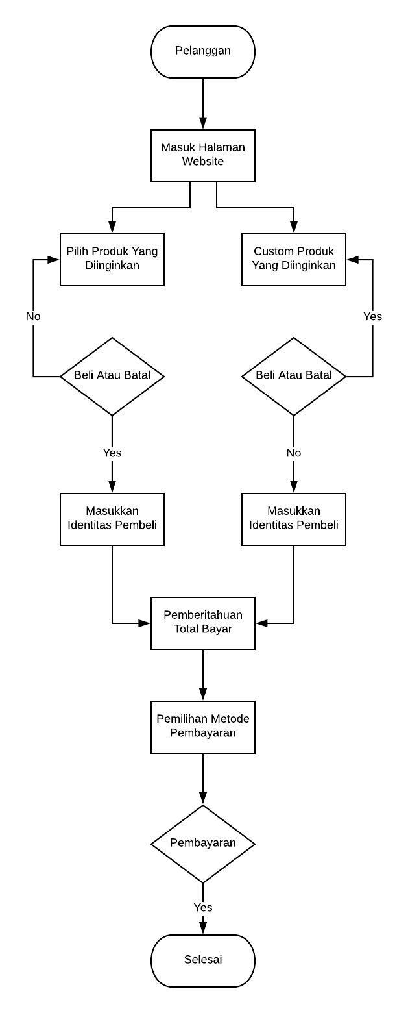

Gambar 3.1 Flowchart

#### Data Flow Diagram (DFD)

Berikut ini adalah Data Flow Diagram dari sistem informasi penjualan Toko Sablon Kaos Ngapak.

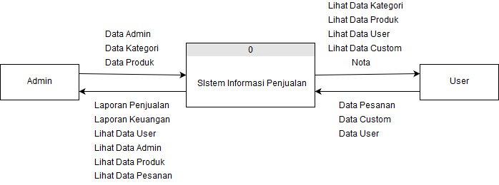

Gambar 3.2 Data Flow Diagram Level 0

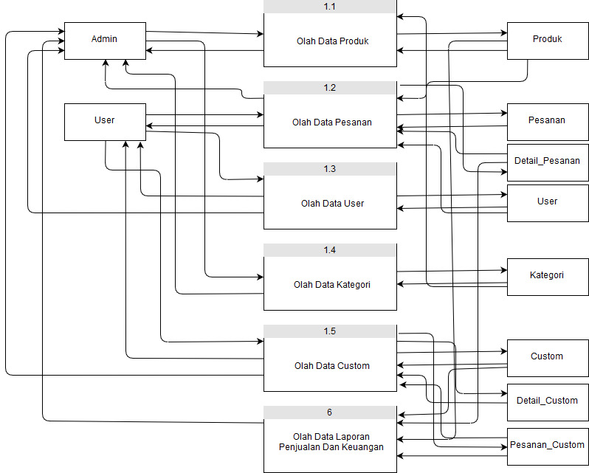

Gambar 3.3 Data Flow Diagram Level 1

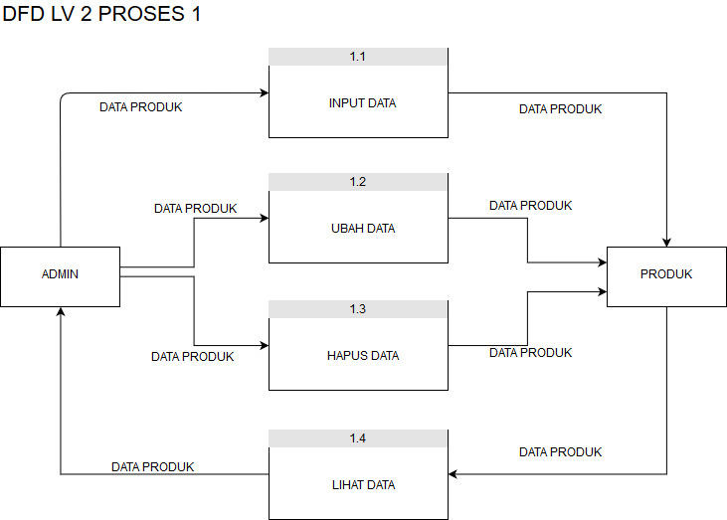

Gambar 3.4 Data Flow Diagram Level 2 Proses 1

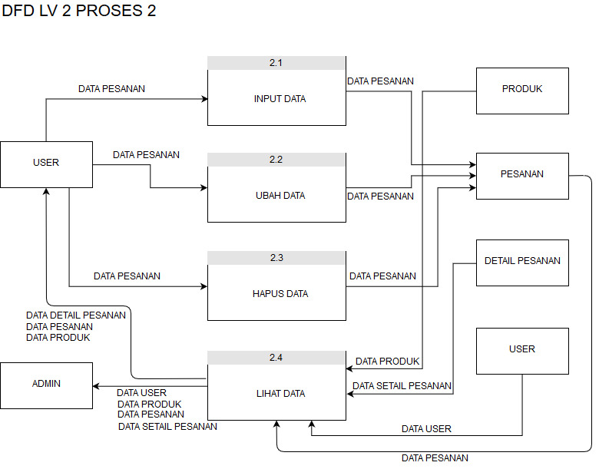

Gambar 3.5 Data Flow Diagram Level 2 Proses 2

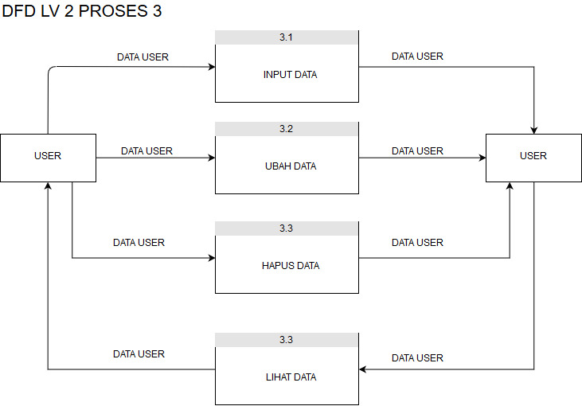

Gambar 3.6 Data Flow Diagram Level 2 Proses 3

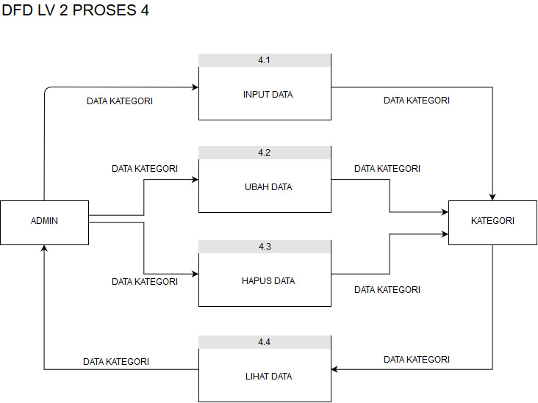

Gambar 3.7 Data Flow Diagram Level 2 Proses 4

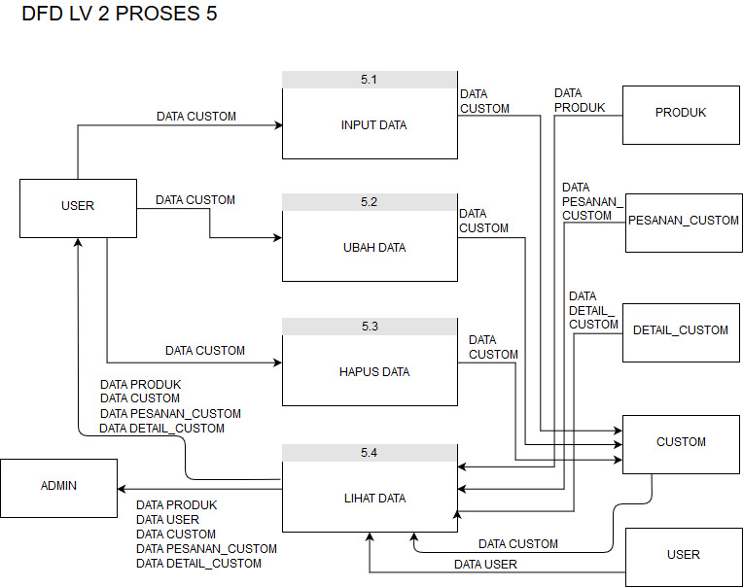

Gambar 3.8 Data Flow Diagram Level 2 Proses 5

### Perancangan Basis Data

#### Entity Relation Diagran (ERD)

Berikut ini adalah Entity Relation Diagram dari sistem infromasi penjualan Toko Sablon Kaos Ngapak.

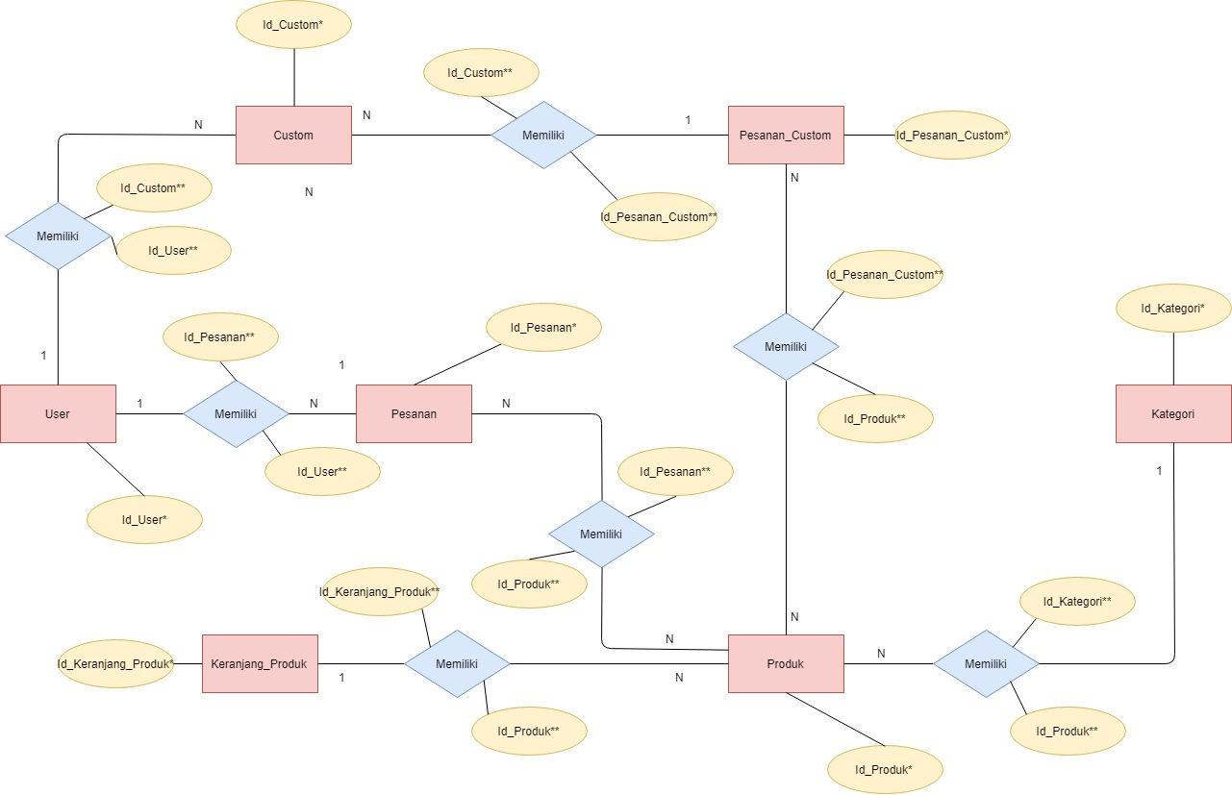

Gambar 3.9 Entity Relation Diagram

#### Relasi Tabel

Berikut ini adalah relasi tabel dari sistem informasi penjualan Toko Sablon kaos Ngapak.

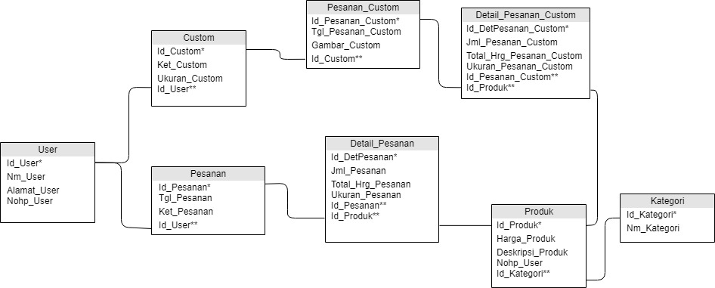

Gambar 3.10 Relasi Tabel

#### Struktur Tabel

Berikut ini adalah struktur tabel yang digunakan Toko Sablon Kaos Ngapak.

Nama Tabel : User

Kunci Utama : Id_User

Fungsi : Menyimpan Data User

**Tabel 3.9 Struktur Tabel User**

|  |  |  |  |
| --- | --- | --- | --- |
| Field | Type | Size | Keterangan |
| Id_User* | Char | 5 | Primary Key |
| Nm_User | Varchar | 50 | Not null |
| Alamat_User | Varchar | 200 | Not null |
| Nohp_User | Int | - | Not null |

Nama Tabel : Custom

Kunci Utama : Id_Custom

Fungsi : Menyimpan Data Custom

**Tabel 3.10 Struktur Tabel Custom**

|  |  |  |  |
| --- | --- | --- | --- |
| Field | Type | Size | Keterangan |
| Id_Custom* | Char | 5 | Primary Key |
| Ket_Custom | Varchar | 200 | Null |
| Ukuran_Custom | Char | 5 | Not null |
| Id_User** | Char | 5 | Foreign Key |

Nama Tabel : Pesanan_Custom

Kunci Utama : Id_Pesanan_Custom

Fungsi : Menyimpan Data Pesanan Custom

**Tabel 3.11 Struktur Tabel Pesanan Custom**

|  |  |  |  |
| --- | --- | --- | --- |
| Field | Type | Size | Keterangan |
| Id_Pesanan_Custom* | Char | 5 | Primary Key |
| Tgl_Pesanan_Custom | Datetime | - | Not null |
| Gambar_Custom | Img | - | Not null |
| Tgl_Jadi_Custom | Datetime | - |  |
| Id_Custom** | Char | 5 | Foreign Key |

Nama Tabel : Detail_Pesanan_Custom

Kunci Utama : Id_DetPesasnan_Custom

Fungsi : Menyimpan Data Detail Custom

**Tabel 3.12 Struktur Tabel Detail Pesanan Custom**

|  |  |  |  |
| --- | --- | --- | --- |
| Field | Type | Size | Keterangan |
| Id_DetPesanan_Custom* | Char | 5 | Primary Key |
| Jml_Pesanan_Custom | Int | - | Not null |
| Total_Hrg_Pesanan_Custom | Int | - | Not null |
| Ukuran_Pesanan_Custom | Char | 5 | Not null |
| Id_Pesanan_Custom** | Char | 5 | Foreign Key |
| Id_Produk** | Char | 5 | Foreign Key |

Nama Tabel : Pesanan

Kunci Utama : Id_Pesanan

Fungsi : Menyimpan Data Pesanan

**Tabel 3.13 Struktur Tabel Pesanan**

|  |  |  |  |
| --- | --- | --- | --- |
| Field | Type | Size | Keterangan |
| Id_Pesanan* | Char | 5 | Primary Key |
| Tgl_Pesanan | Datetime | - | Not null |
| Ket_Pesanan | Varchar | 200 | Not null |
| Id_User* | Char | 5 | Foreign Key |

Nama Tabel : Detail_Pesanan

Kunci Utama : Id_DetPesanan

Fungsi : Menyimpan Data Detail Pesanan

**Tabel 3.14 Struktur Tabel Detail Pesanan**

|  |  |  |  |
| --- | --- | --- | --- |
| Field | Type | Size | Keterangan |
| Id_DetPesanan* | Char | 5 | Primary Key |
| Jml_Pesanan | Int | - | Not null |
| Total_Hrg_Pesanan | Int | - | Not null |
| Ukuran_Pesanan | Char | 5 | Not null |
| Id_Produk** | Char | 5 | Foreign Key |
| Id_Pesanan** | Char | 5 | Foreign Key |

Nama Tabel : Produk

Kunci Utama : Id_Produk

Fungsi : Menyimpan Data Produk

**Tabel 3.15 Struktur Tabel Produk**

|  |  |  |  |
| --- | --- | --- | --- |
| Field | Type | Size | Keterangan |
| Id_Produk* | Char | 5 | Primary Key |
| Nm_Produk | Varchar | 50 | Not null |
| Harga_Produk | Int | - | Not null |
| Deskripsi_Produk | Varchar | 200 | Not null |
| Stok_Produk | Int | - | Not null |
| Id_Kategori** | Char | 5 | Foreign Key |

Nama Tabel : Kategori

Kunci Utama : Id_Kategori

Fungsi : Menyimpan Data Kategori

**Tabel 3.16 Struktur Tabel Kategori**

|  |  |  |  |
| --- | --- | --- | --- |
| Field | Type | Size | Keterangan |
| Id_Kategori | Char | 5 | Primary Key |
| Nm_Kategori | Varchar | 50 | Not null |

### Perancangan Antar Muka

Berikut adalah desain halaman website Toko Sablon Kaos Ngapak.

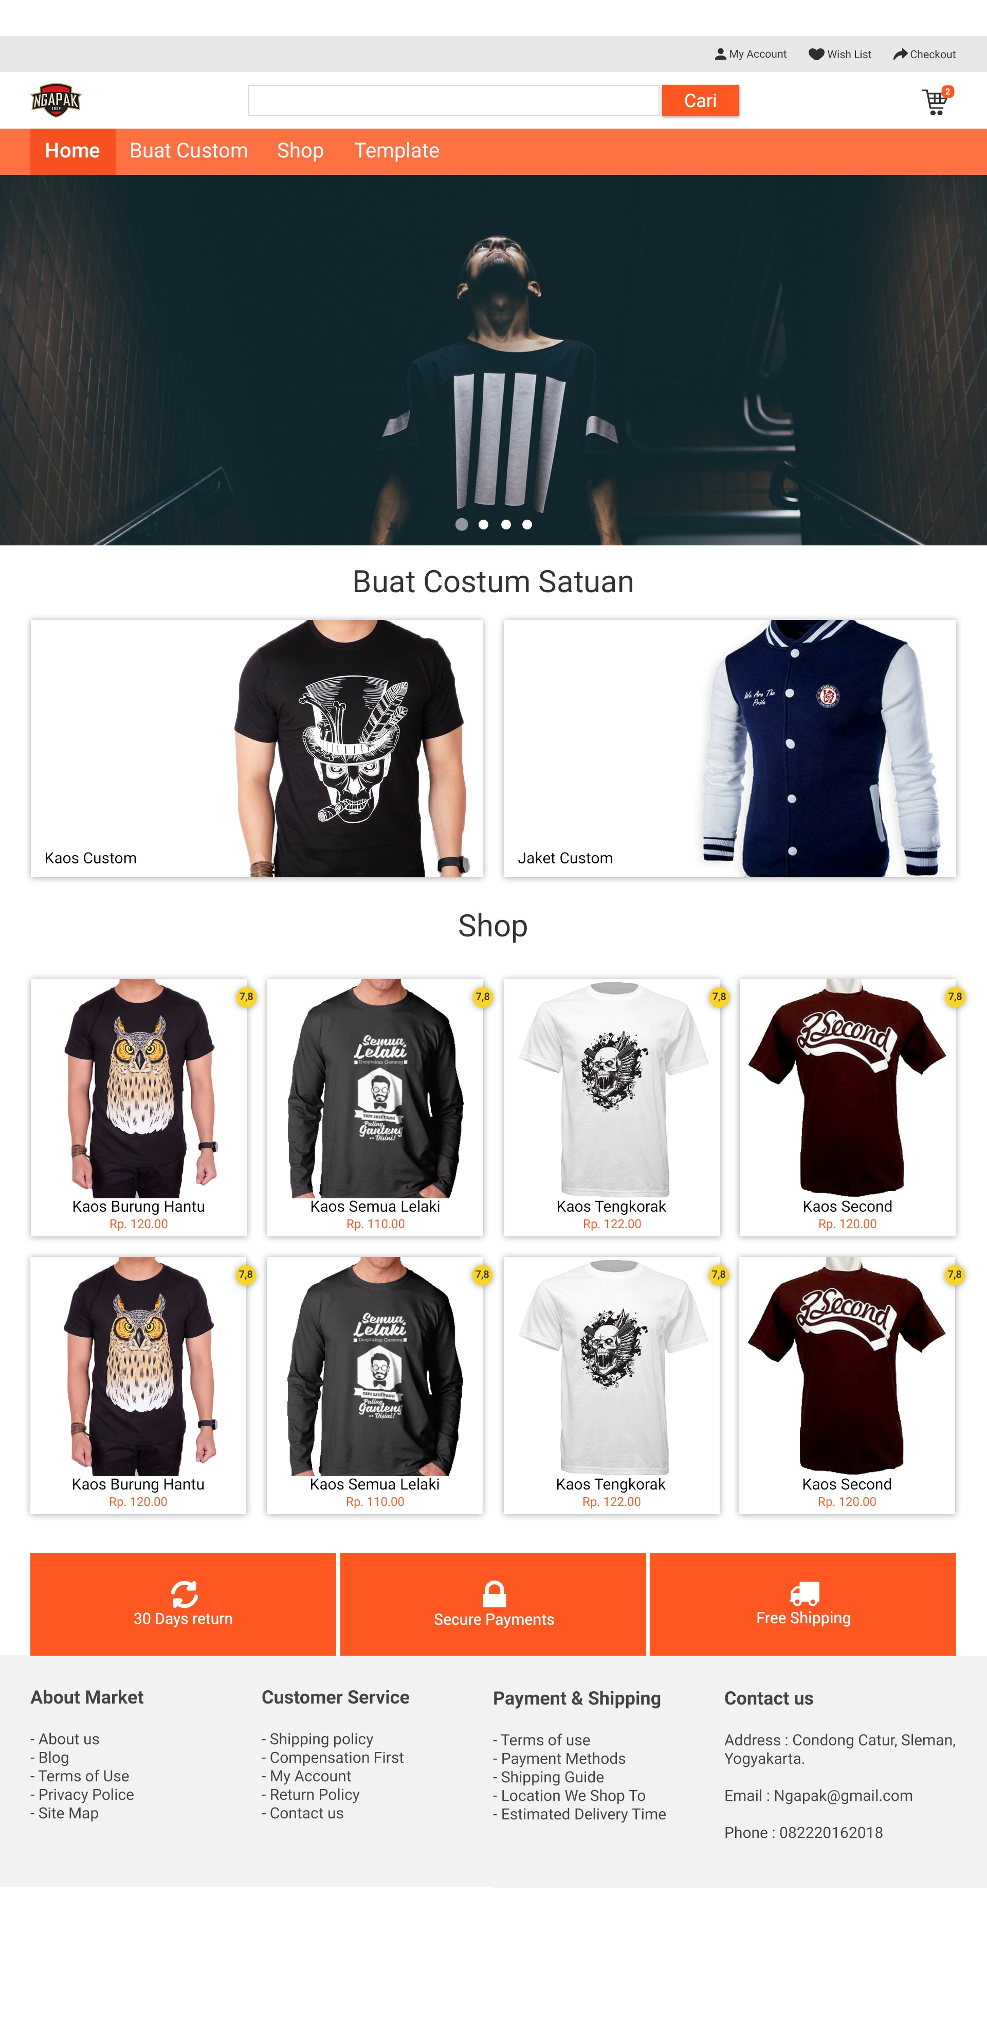

Gambar 3.11 Halaman Depan Website

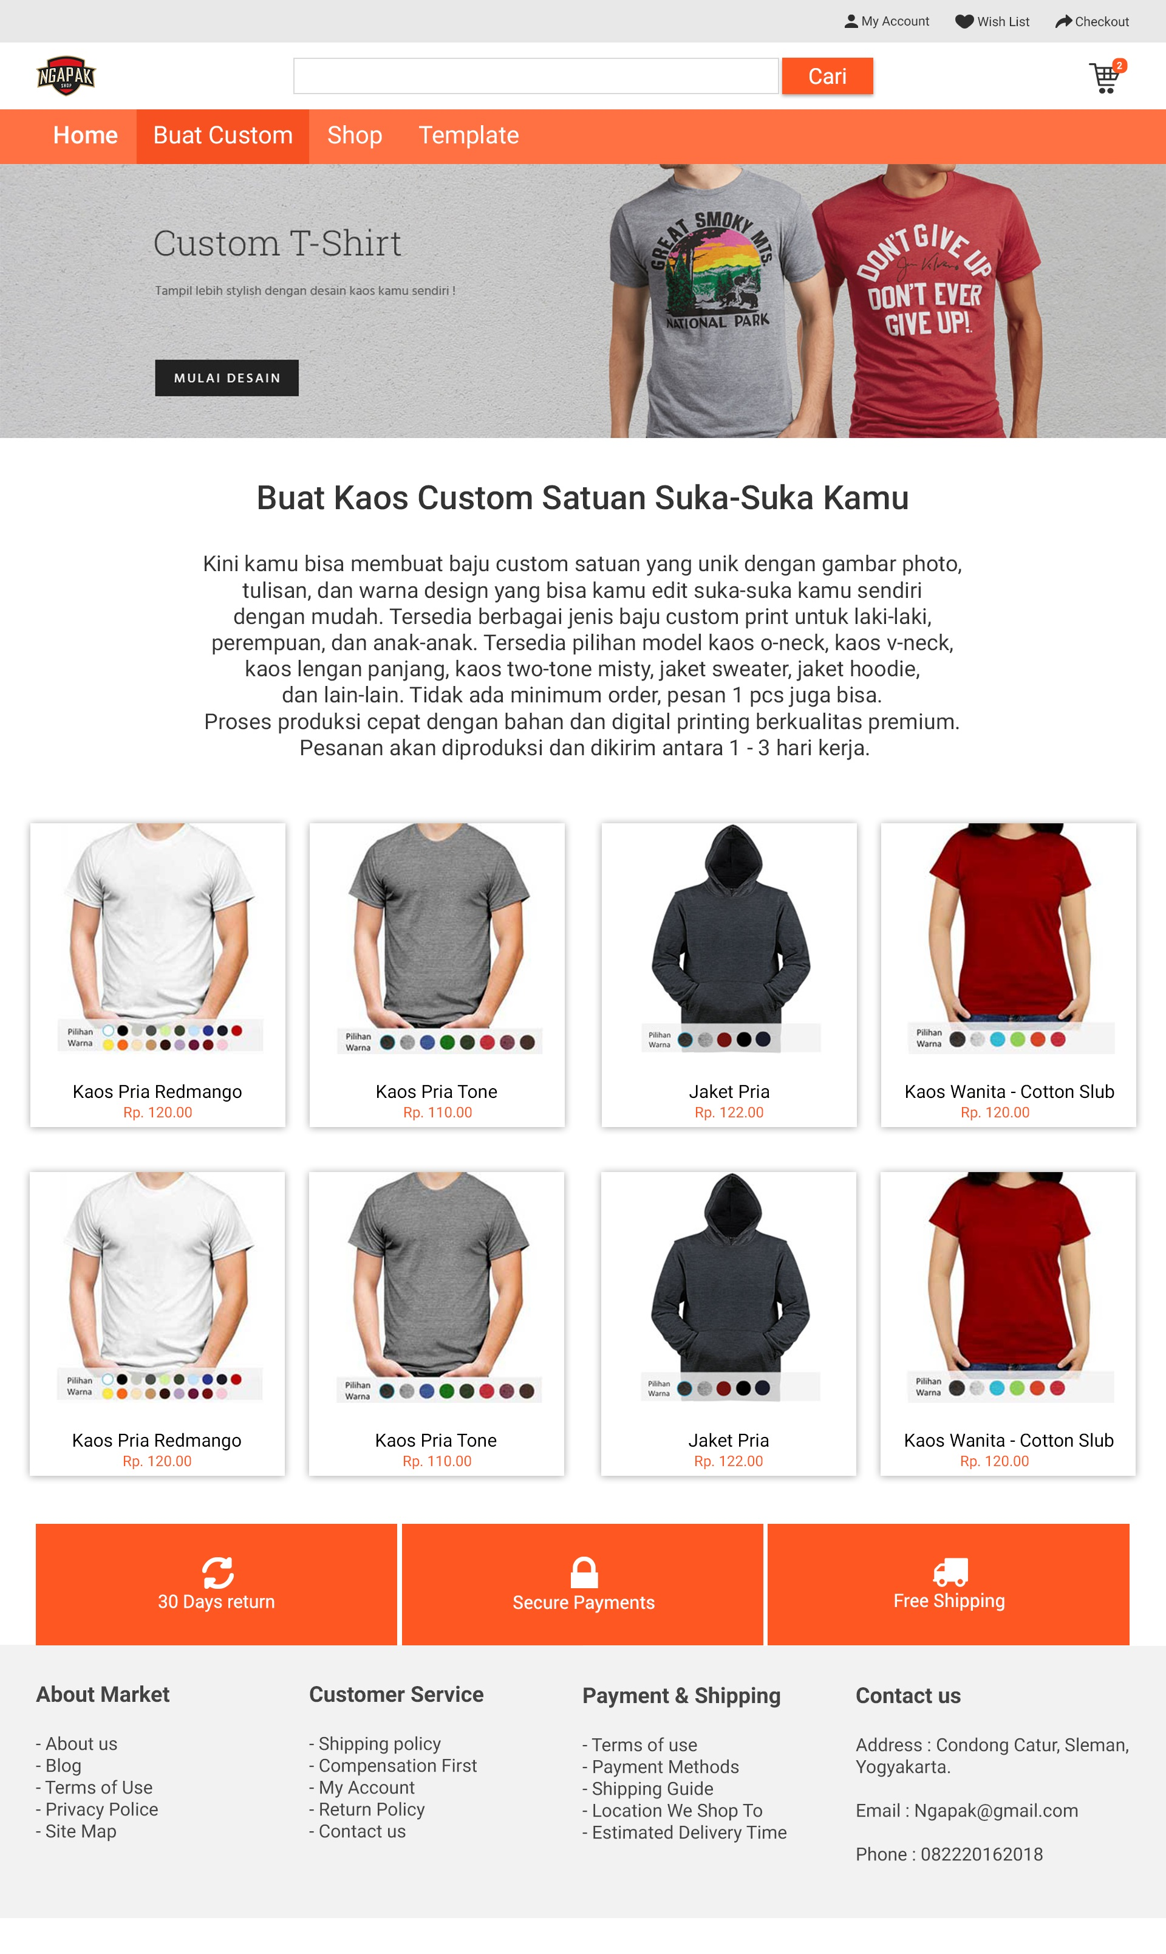

Gambar 3.12 Halaman Produk Custom

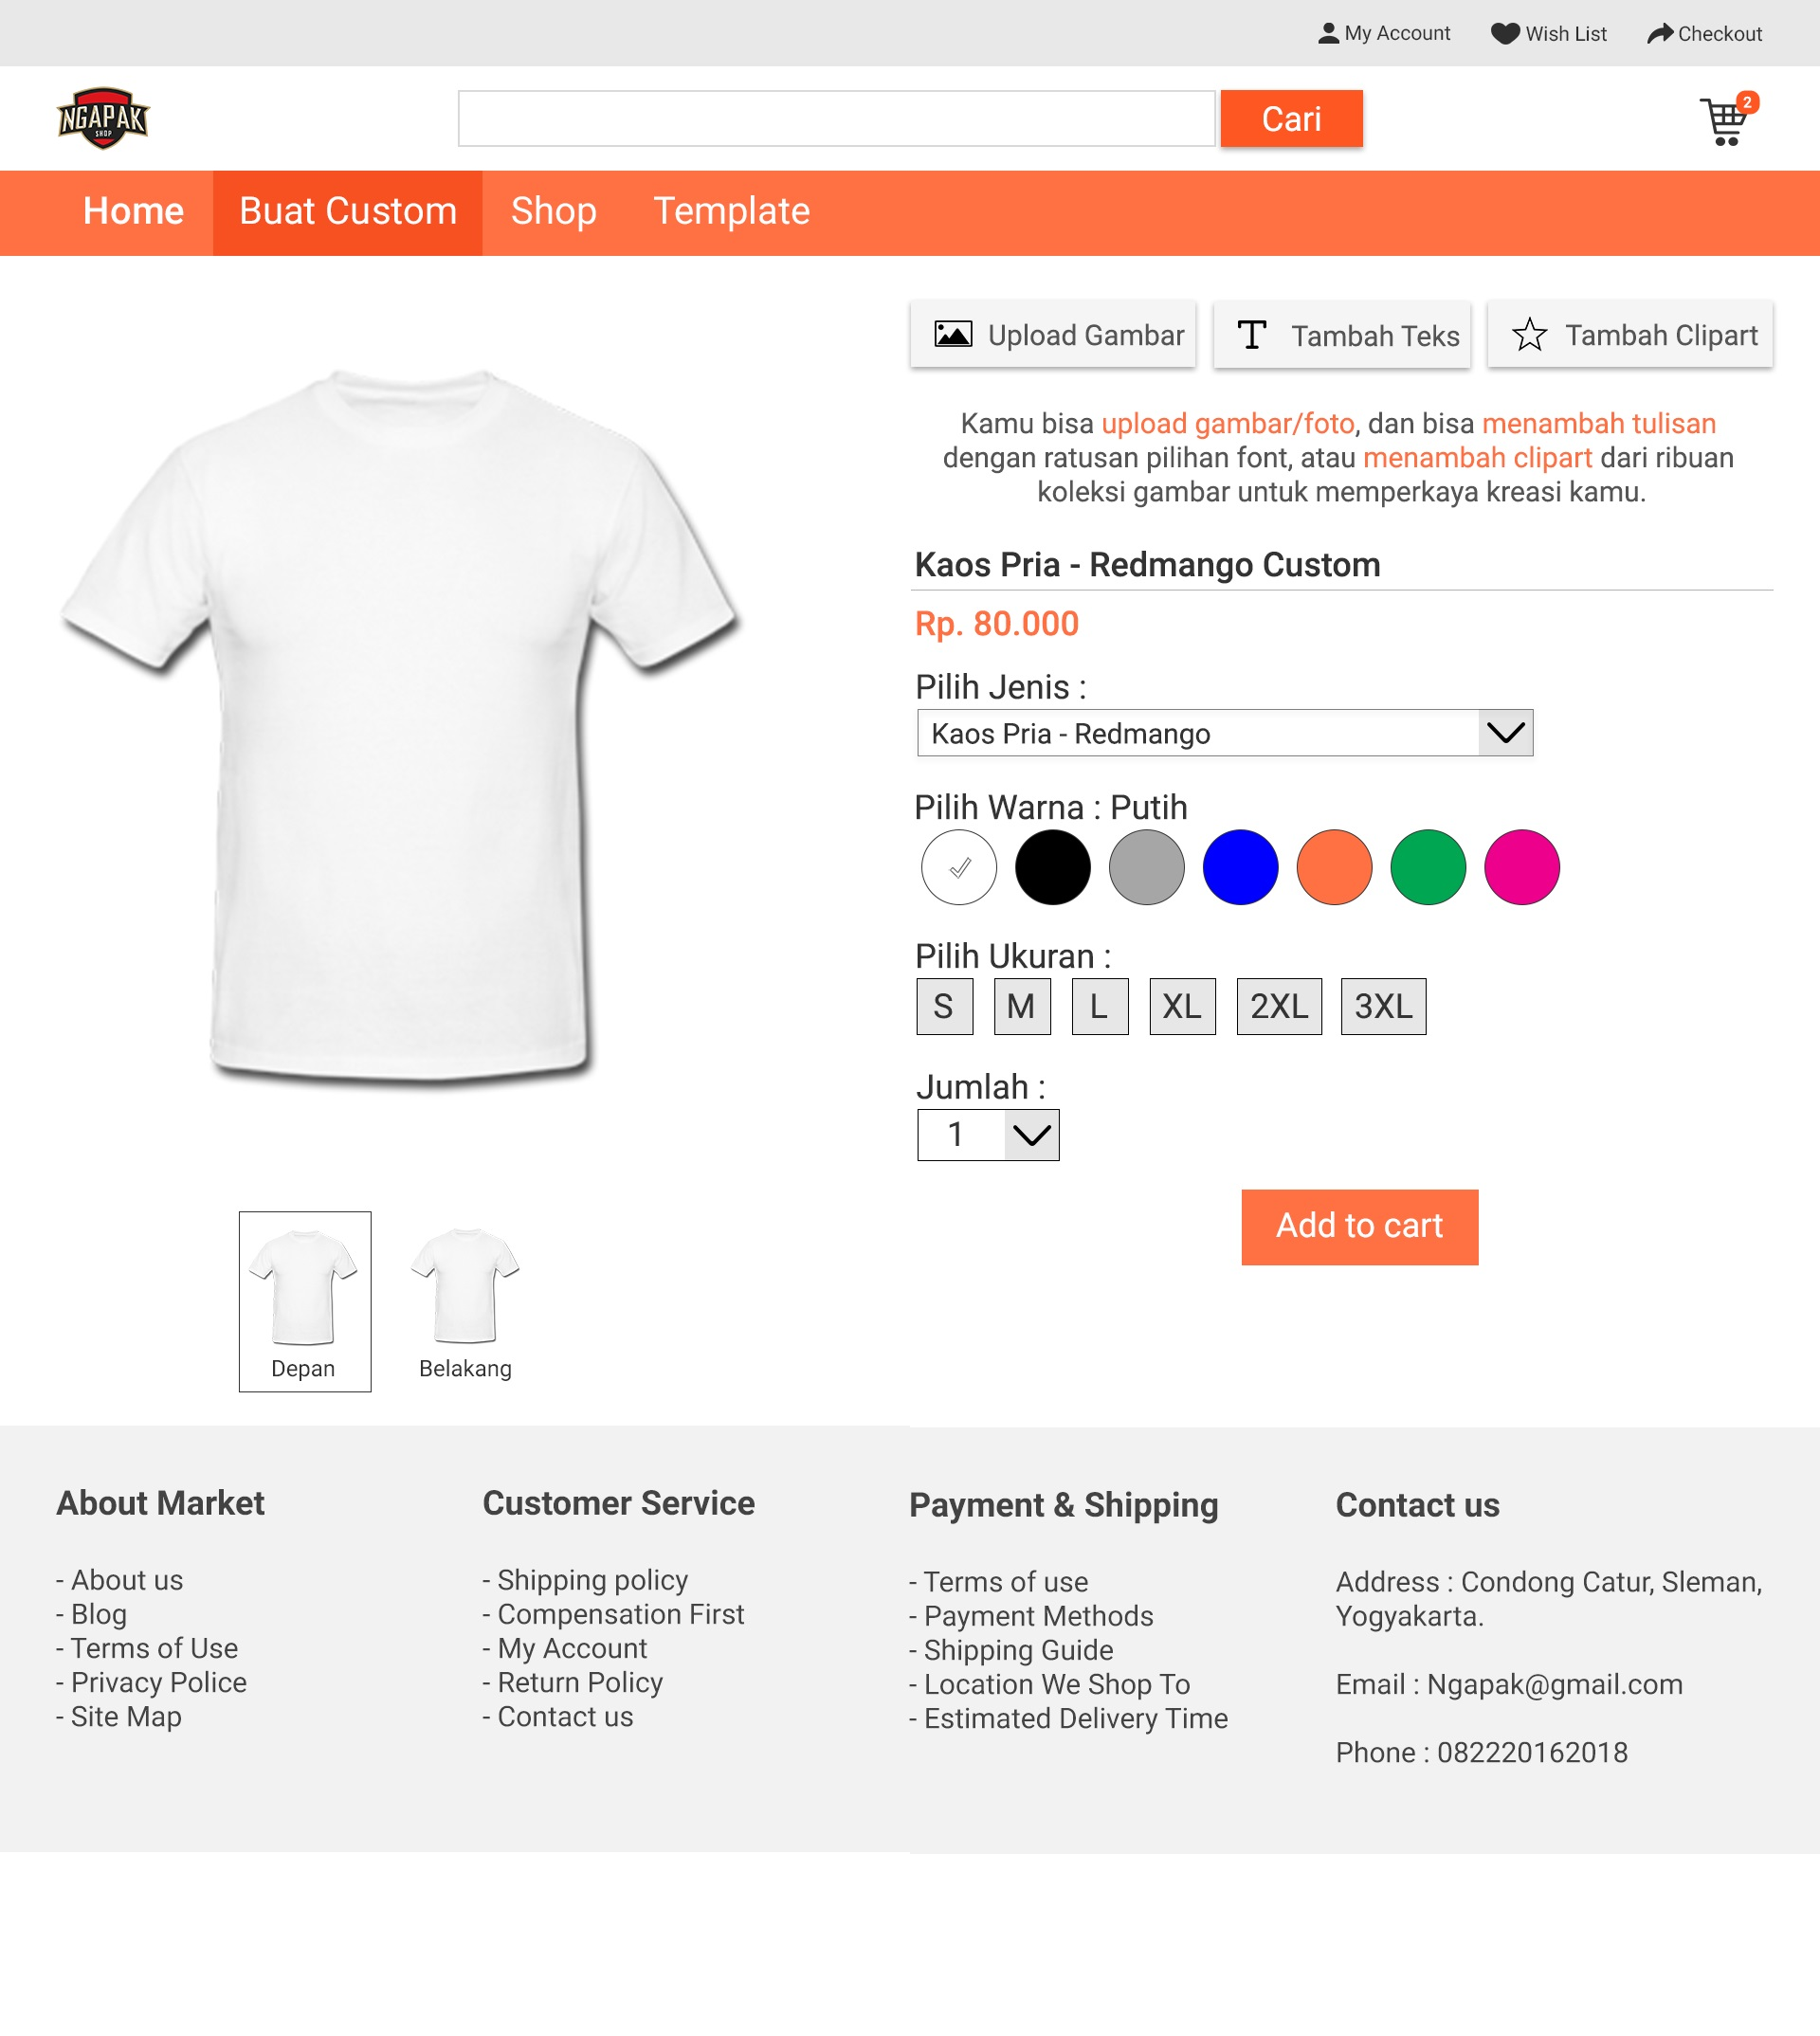

Gambar 3.13 Halaman Perancangan Custom

## Kontribusi Anggota Tim

|  |  |  |
| --- | --- | --- |
| **Nama Anggota** | **Persentase(100%)** | **Kontribusi** |
| **Herbarata Yuda Laksmana (16.12.9381)** | **20%** | 1. **Analisis Biaya dan Manfaat** 2. **PIECES** 3. **Struktur Tabel** |
| **Nur Muhammad Yasin (16.12.9377)** | **20%** | 1. **Workflow** 2. **Analisis Kelayakan Sistem** 3. **Perancangan Antar Muka** |
| **Muhammad Willy Iqbal H. (16.12.9376)** | **20%** | 1. **Analisis Kelayakan Sistem** 2. **PIECES** 3. **ERD** 4. **Relasi Tabel** |
| **Adhy Syahputra (16.12.9361)** | **20%** | 1. **PIECES** 2. **Analisis Kebutuhan Sistem** 3. **DFD** |
| **Kukuh Budiarto (16.12.9348)** | **20%** | 1. **Workflow** 2. **PIECES** 3. **Flowchart** |